A2023131232KK4

答案　(1)见解析图　(2)20 Ω　闭合　(3)0.96 Ω　(4)小

解析　(1)根据题图(a)电路图，把题图(b)的实物图补充完整，如图所示

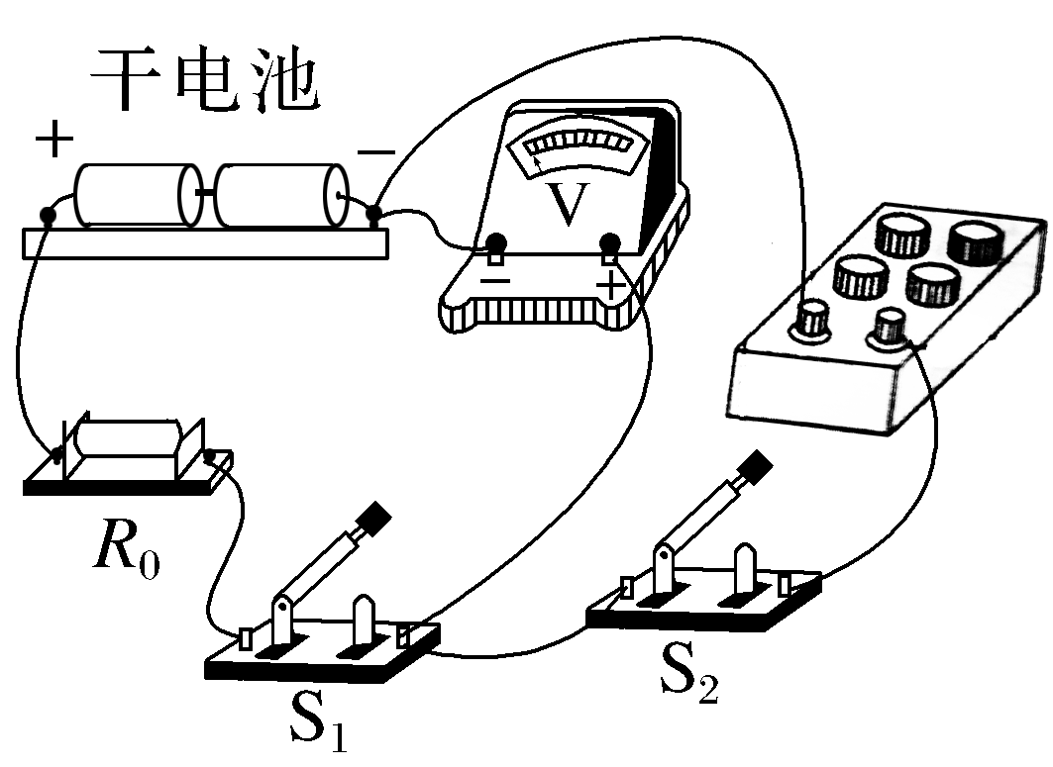

(2)由题图(c)可知，电阻箱的阻值为2×10 Ω＝20 Ω

根据题意可知，将开关S2闭合。

(3)根据(2)中步骤B可知，电池的电动势为*E*＝*U*1＝1.48 V，由步骤C，根据闭合电路欧姆定律可知

*U*2＝*R*

代入数据解得*r*≈0.96 Ω

(4)由于所用电压表不是理想电压表，

则由步骤B根据闭合电路欧姆定律有

*U*1＝*E*

可知*U*1<*E*，所以测得的电动势比实际值偏小。